**Notice montage prototype 2**

**Matériel :**

Composants électroniques :

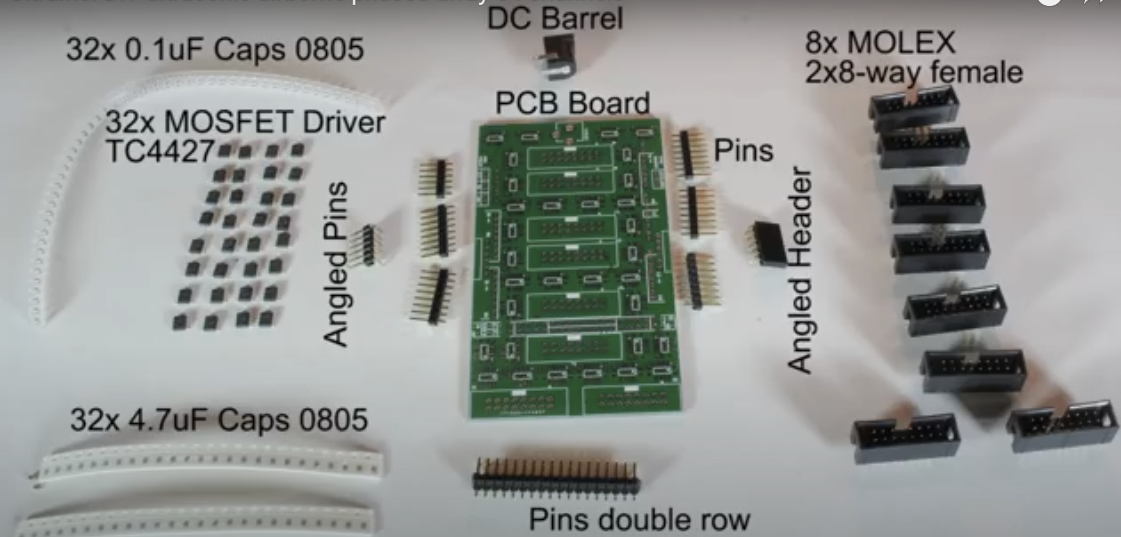

* 64 connecteurs
* 64 transducteurs
* 4m de nappe de 16 fils
* carte arduino méga et fil connecteur

Machines :

Fer à souder et étain

Appareil à soudure cms et four

Imprimante 3D + fil PLA

Générateur

**Etapes de montage :**

1. Imprimer en 3D ce support (<https://drive.google.com/drive/folders/1MHSxzdedGWUMWq-nE9VRlesJrLIBv5xk> ) ~10h d’impression
2. Imprimer en 3D la pince puis mettre le filet
3. Souder les composants CMS : déposer la colle au niveau de chaque piste de pâtes des drivers et des condensateurs puis déposer les drivers et condensateurs puis mettre au four 2 min.

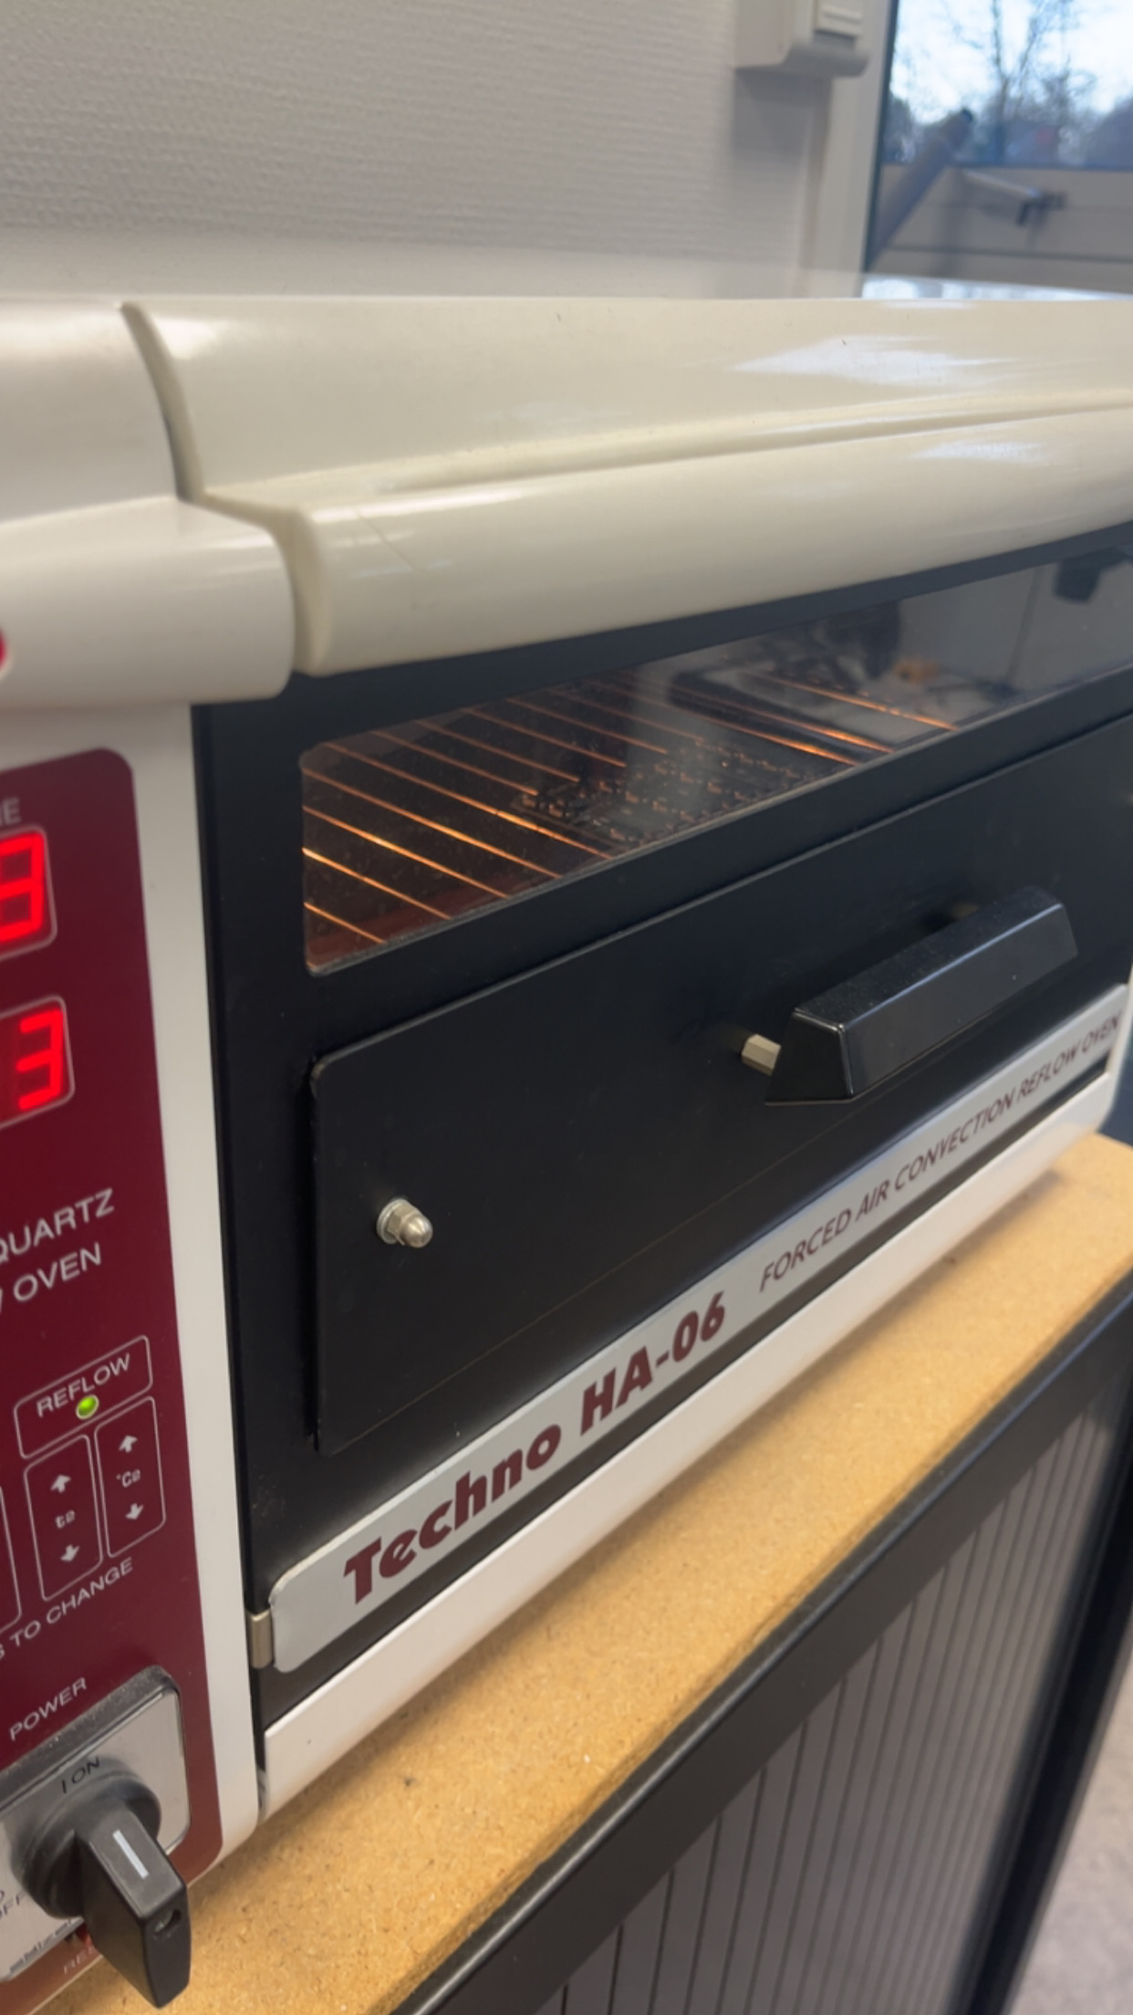

1. Souder les connecteurs à la main.

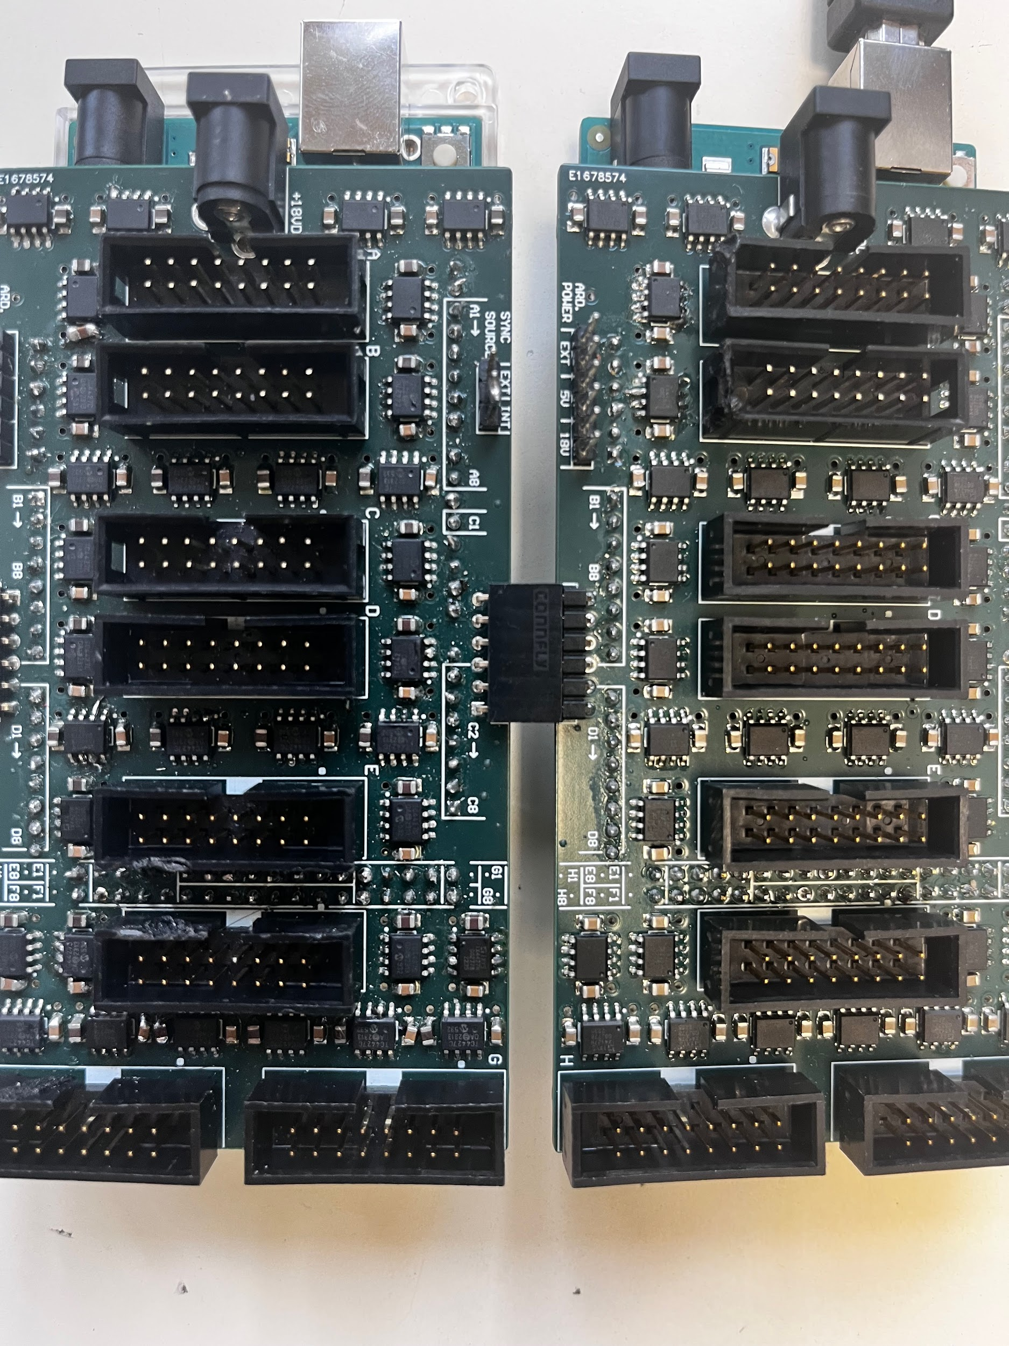

*Carte finale*

1. Couper les nappes de fils et séparer les bouts.

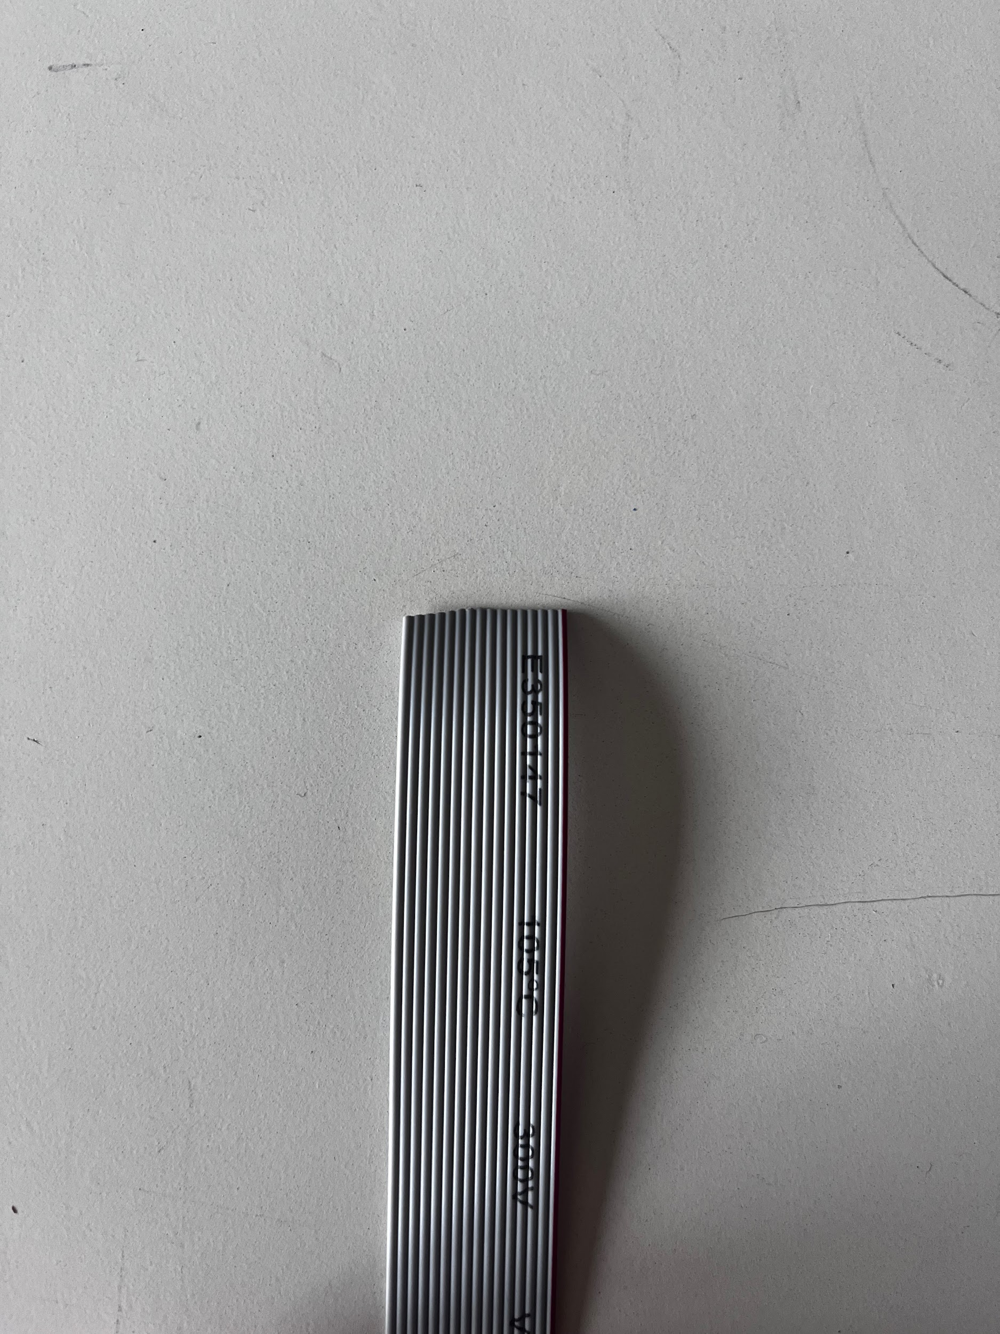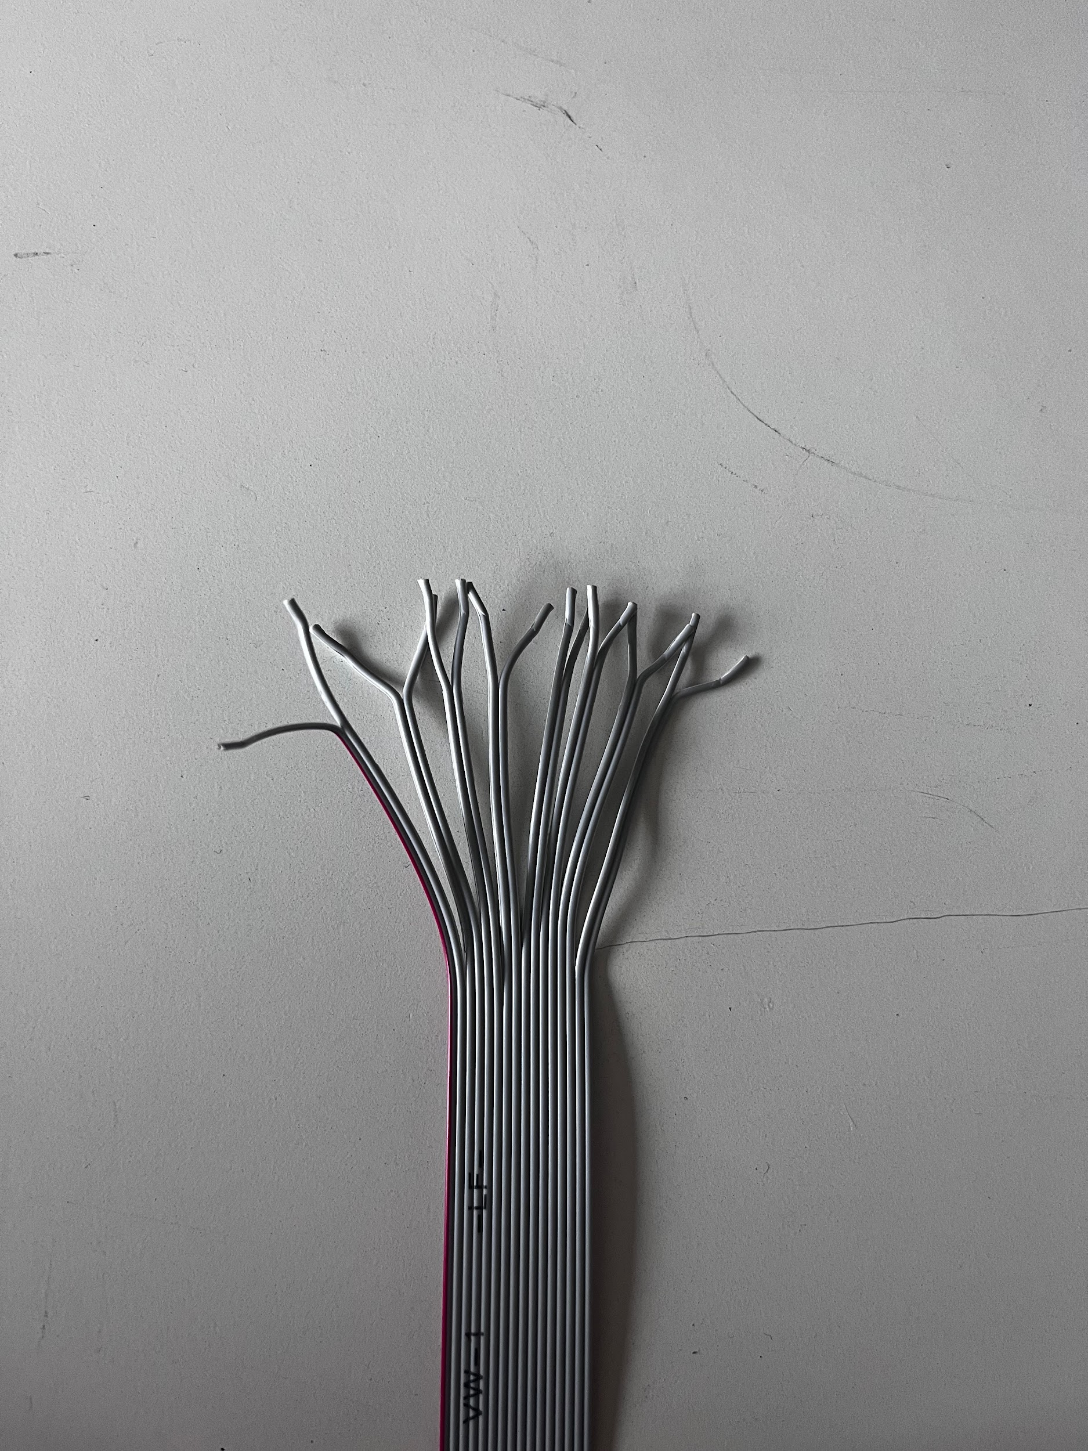

*Avant Après*

1. Mettre les connecteurs au bout des fils.
2. Monter les connecteurs et transducteurs sur le support.
3. Insérer les nappes sur la carte électronique.

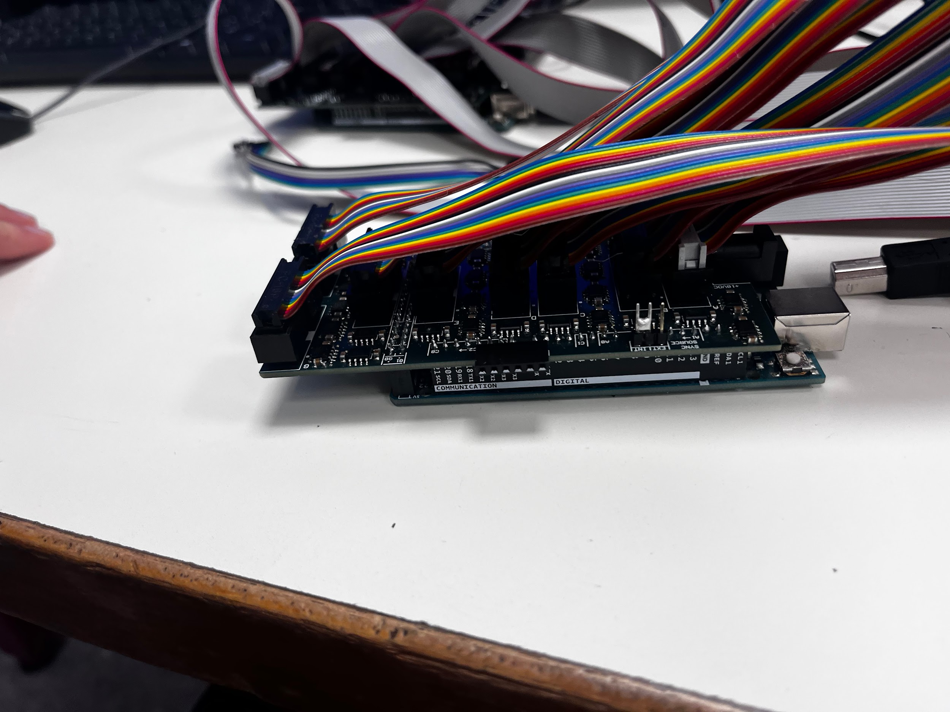

1. Assembler la carte électronique avec la carte arduino.

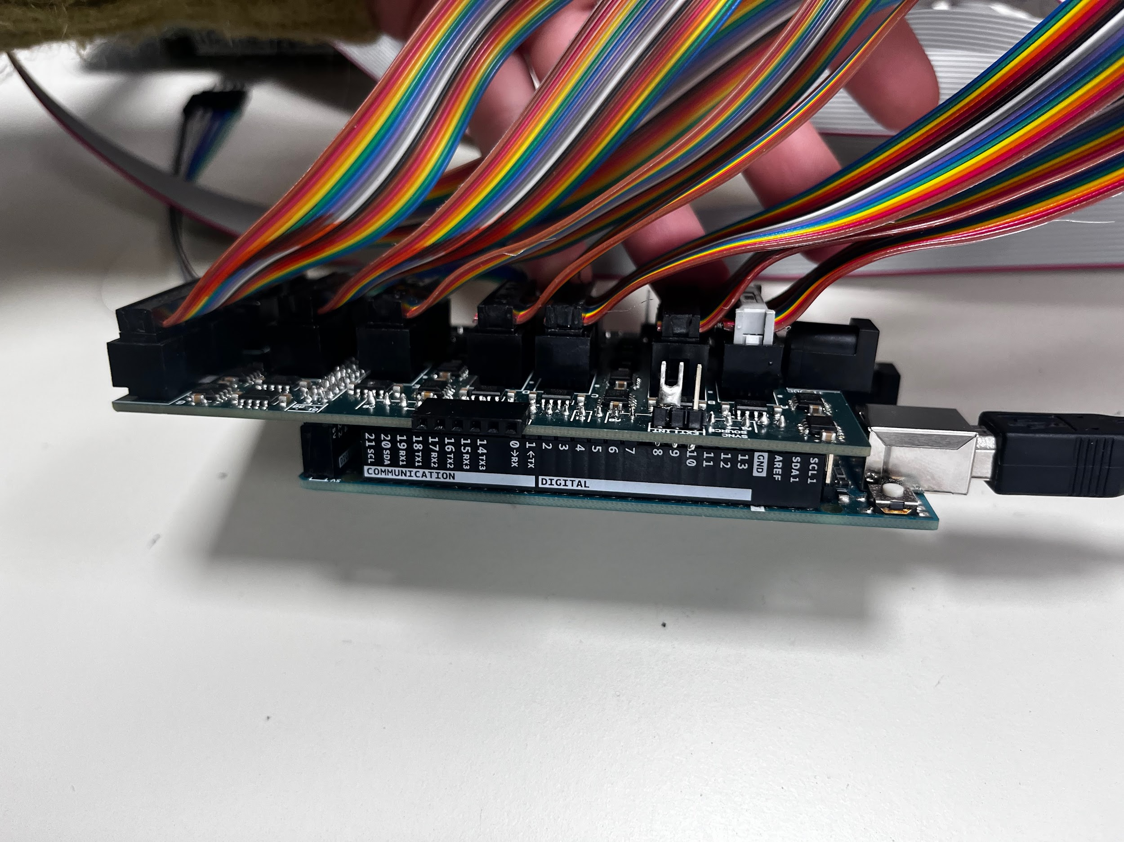

1. Faire le pin assignment.

